SAJITH ALEXANDRO MONTAÑO GRIMALDO

PROGRAMAS DEL BLOQUE 1Y2.

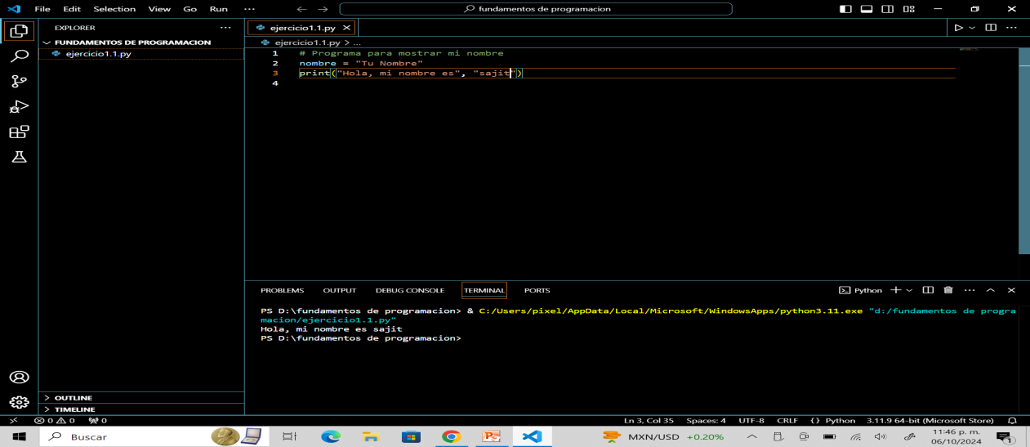PROGRAMA1: programa que solicite tu nombre y después te imprime un saludo personalizado.

Nombre = “tu nombre”

Print(“ hola, mi nombre es ”, “sajith”)

La función input nos permite ingresar datos desde el teclado y lo almacena en una variable, en este caso, la variable nombre.

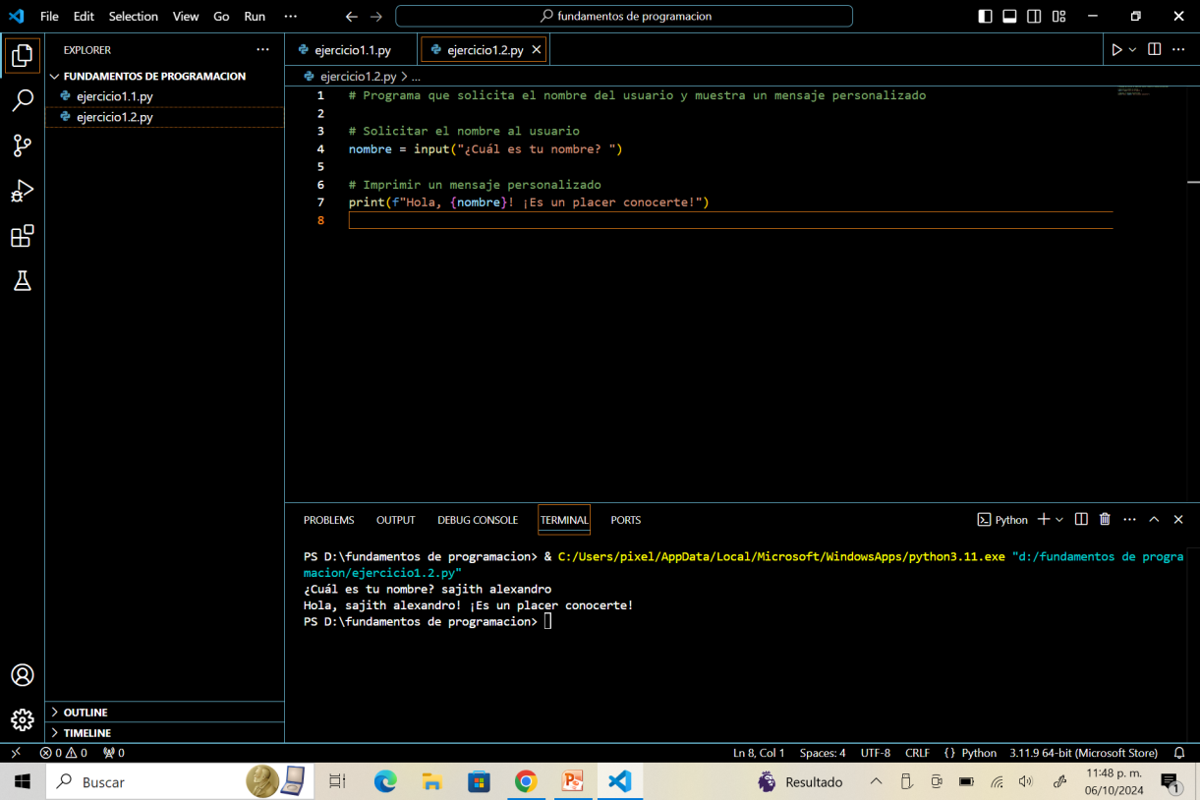PROGRAMA2: programa que solicite el nombre el nombre y lo imprime en un mensaje personalizado.

**input("¿Cuál es tu nombre? ")**: Este comando muestra un mensaje en la consola y espera a que el usuario ingrese su nombre. Lo que el usuario ingresa se guarda en la variable nombre.

**print(f"¡Hola, {nombre}! Bienvenido al programa.")**: Luego, el programa imprime un mensaje personalizado que incluye el nombre del usuario usando una cadena formateada (f-string).

PROGRAMA3: programa que imprima 3 tipos de datos diferentes (días de la semana, lados del triángulo, a cuantos m equivale 250cm.)

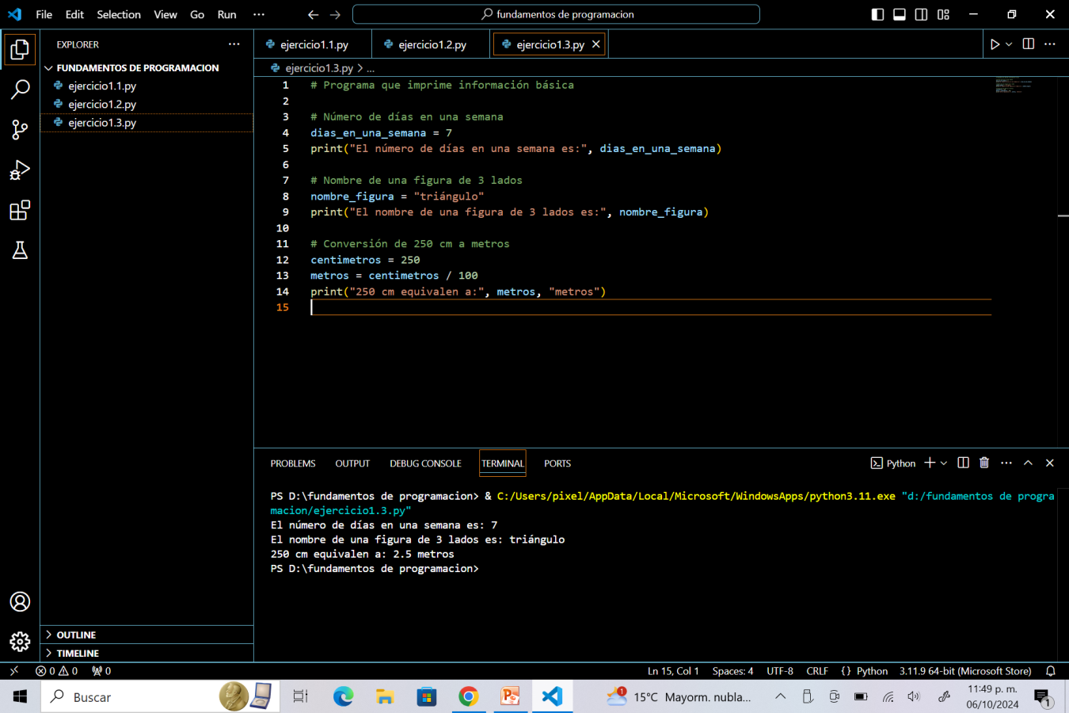

• **Días de la semana**: Se usa una lista (dias_semana) para almacenar los días de la semana. Luego, se imprime esta lista.

• **Lados del triángulo**: El número de lados de un triángulo siempre es 3. Aquí, simplemente asignamos el valor 3 a la variable lados_triangulo y lo imprimimos.

• **Conversión de 250 cm a metros**: Sabemos que 1 metro equivale a 100 centímetros. Por lo tanto, para convertir 250 cm a metros, dividimos 250 entre 100. Luego, imprimimos el resultado.

PROGRAMA4: ejemplos de operaciones aritméticas.

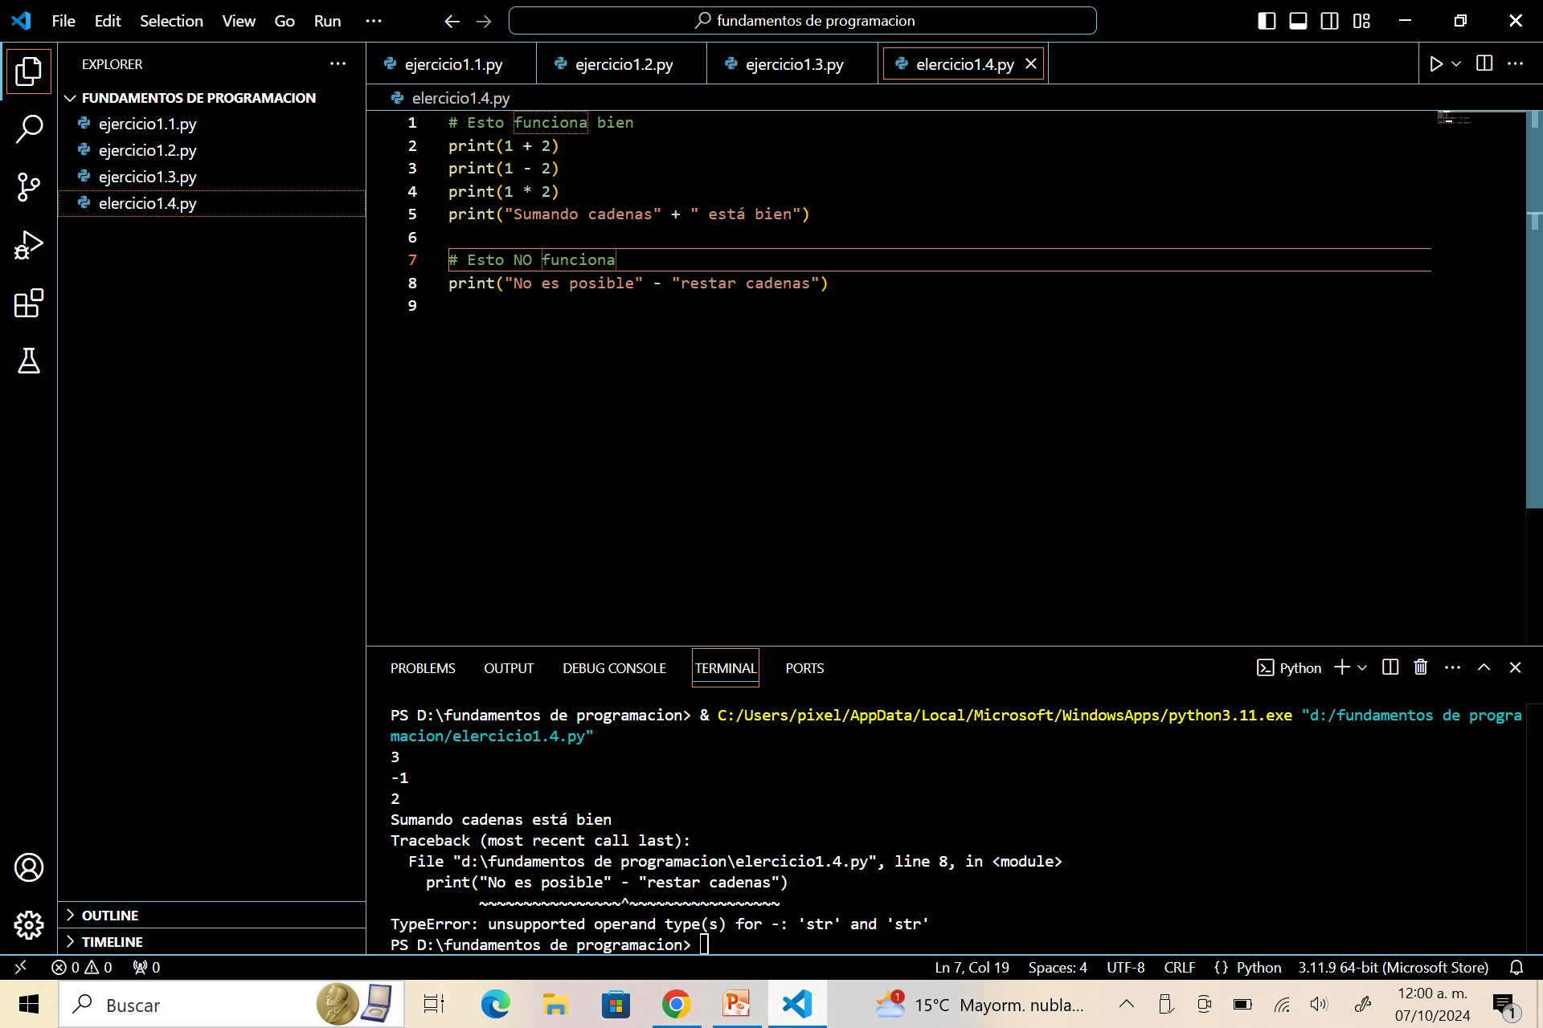

• **Suma** (+): Se suma num1 y num2.

• **Resta** (-): Se resta num2 de num1.

• **Multiplicación** (*): Se multiplican num1 y num2.

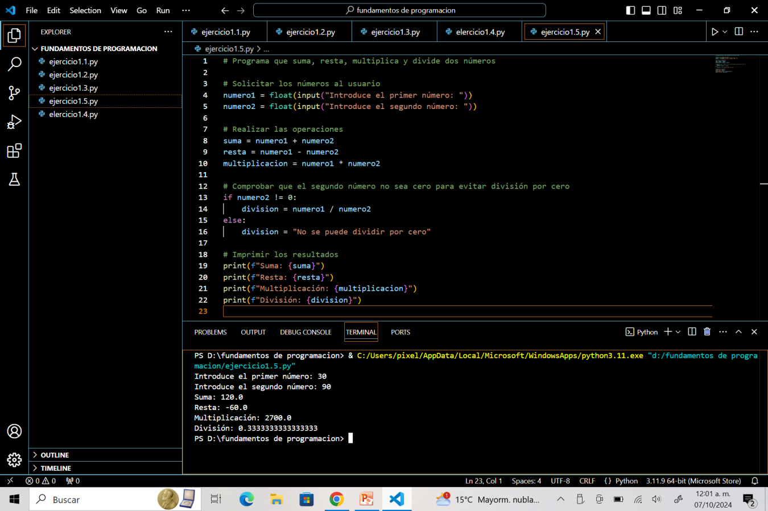PROGRAMA5: la calculadora.

**Funciones para operaciones**: Definimos funciones para cada una de las operaciones que puede hacer la calculadora (suma, resta, multiplicación, división, potencia, y módulo).

• **Entrada de usuario**: El programa solicita al usuario que seleccione una operación (escribir 1, 2, 3, etc.). Luego, pide dos números y realiza la operación elegida.

PROGRAMA6: solicitar la base y la altura de un triángulo.

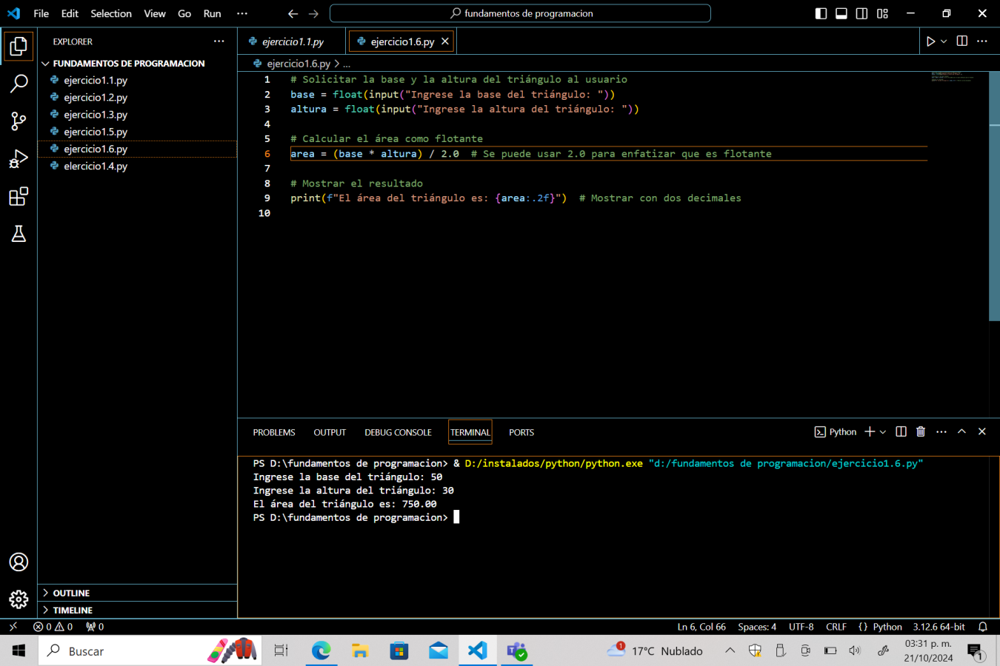

• Se utiliza input() para solicitar al usuario que ingrese la base y la altura del triángulo.

• Se convierte la entrada a tipo float para poder manejar números decimales.

Se utiliza print() para mostrar el área del triángulo en un mensaje formateado:

PROGRAMA7: que pida el radio de un circulo y saque sus valores

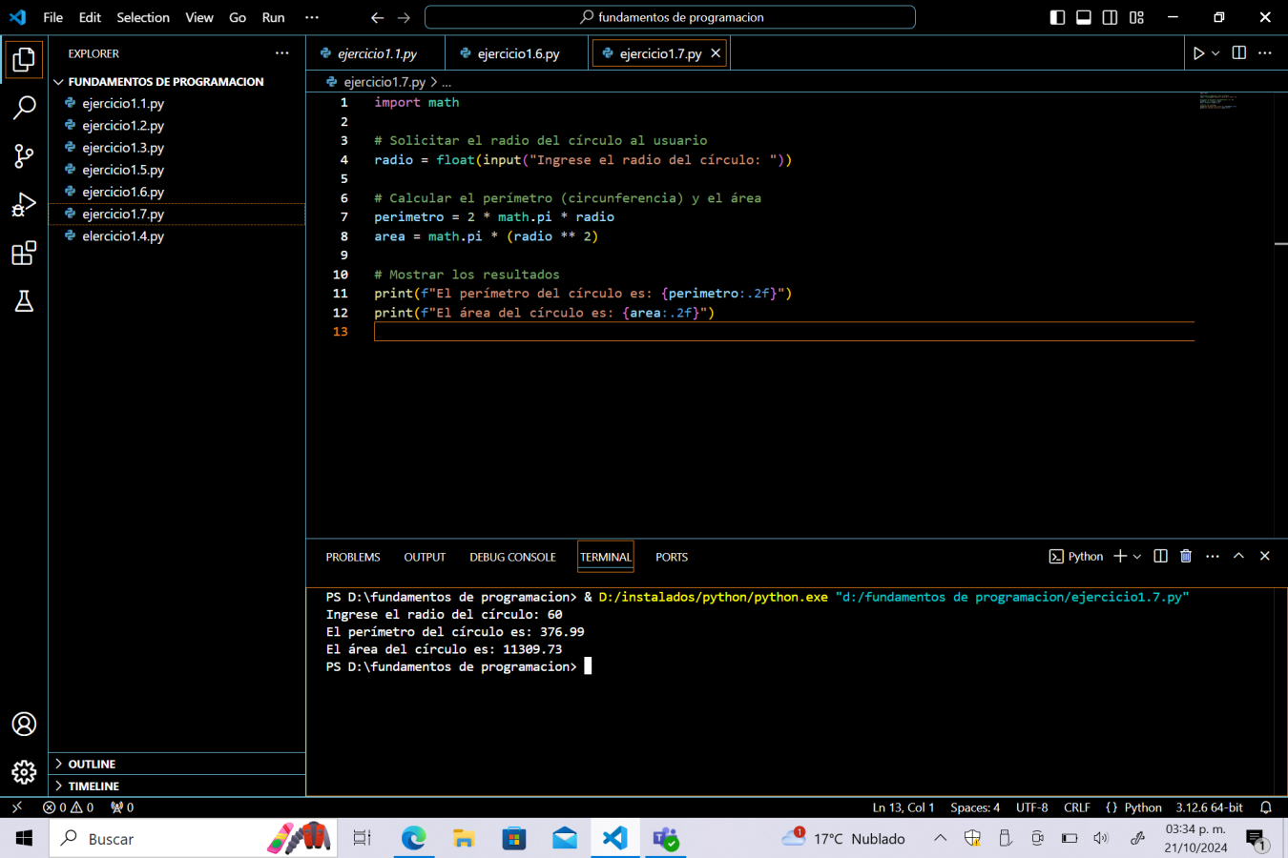

Se utiliza la librería math para acceder a una representación precisa del número π\piπ, disponible como math.pi.

* • Se utiliza input() para que el usuario ingrese el radio. La entrada se convierte a un número decimal (float).
* Si el radio es negativo, se muestra un mensaje de error.

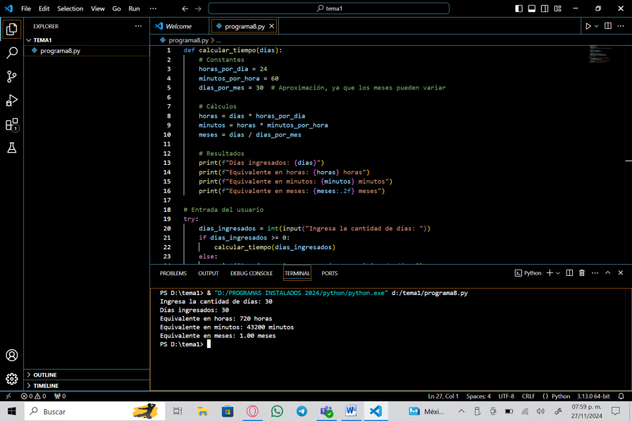PROGRAMA8: calcule las horas, minutos y meses que han pasado ingresando una cantidad de días.

PROGRAMA9: variables.

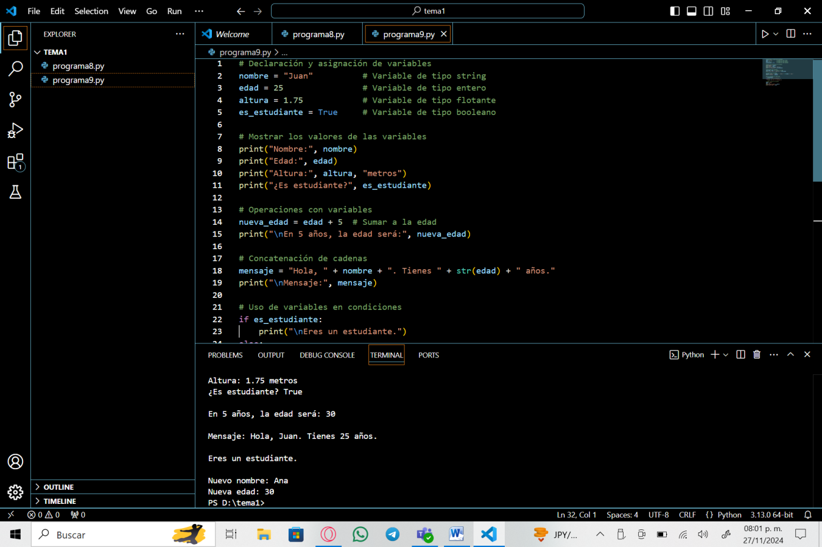

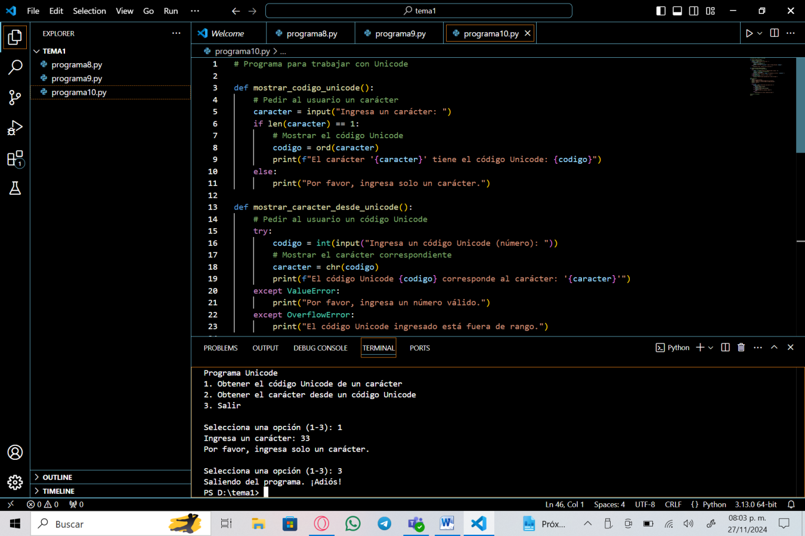PROGRAMA10: Unicode

PROGRAMA11: analizar los operadores de comparación.

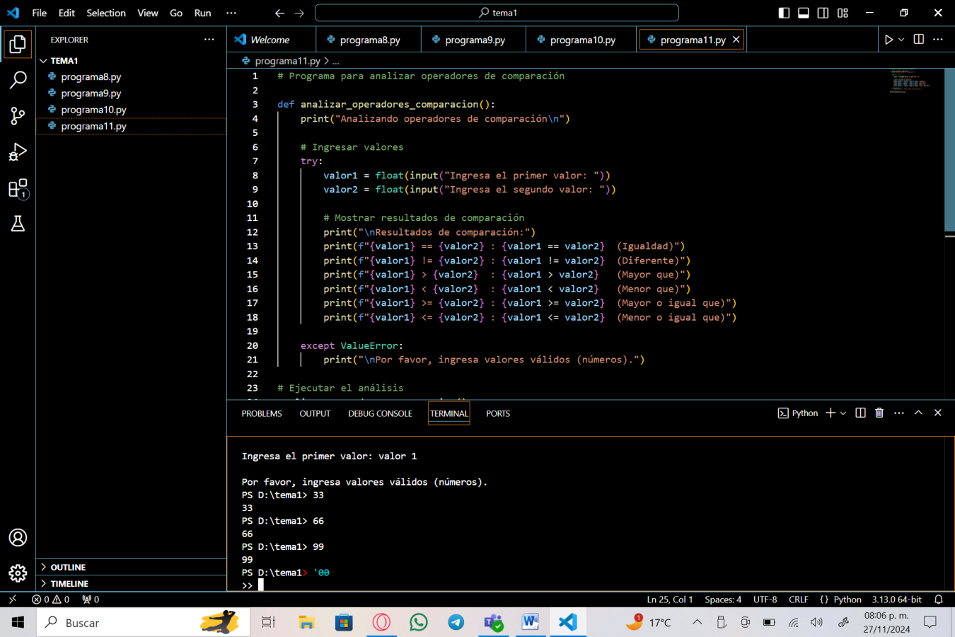

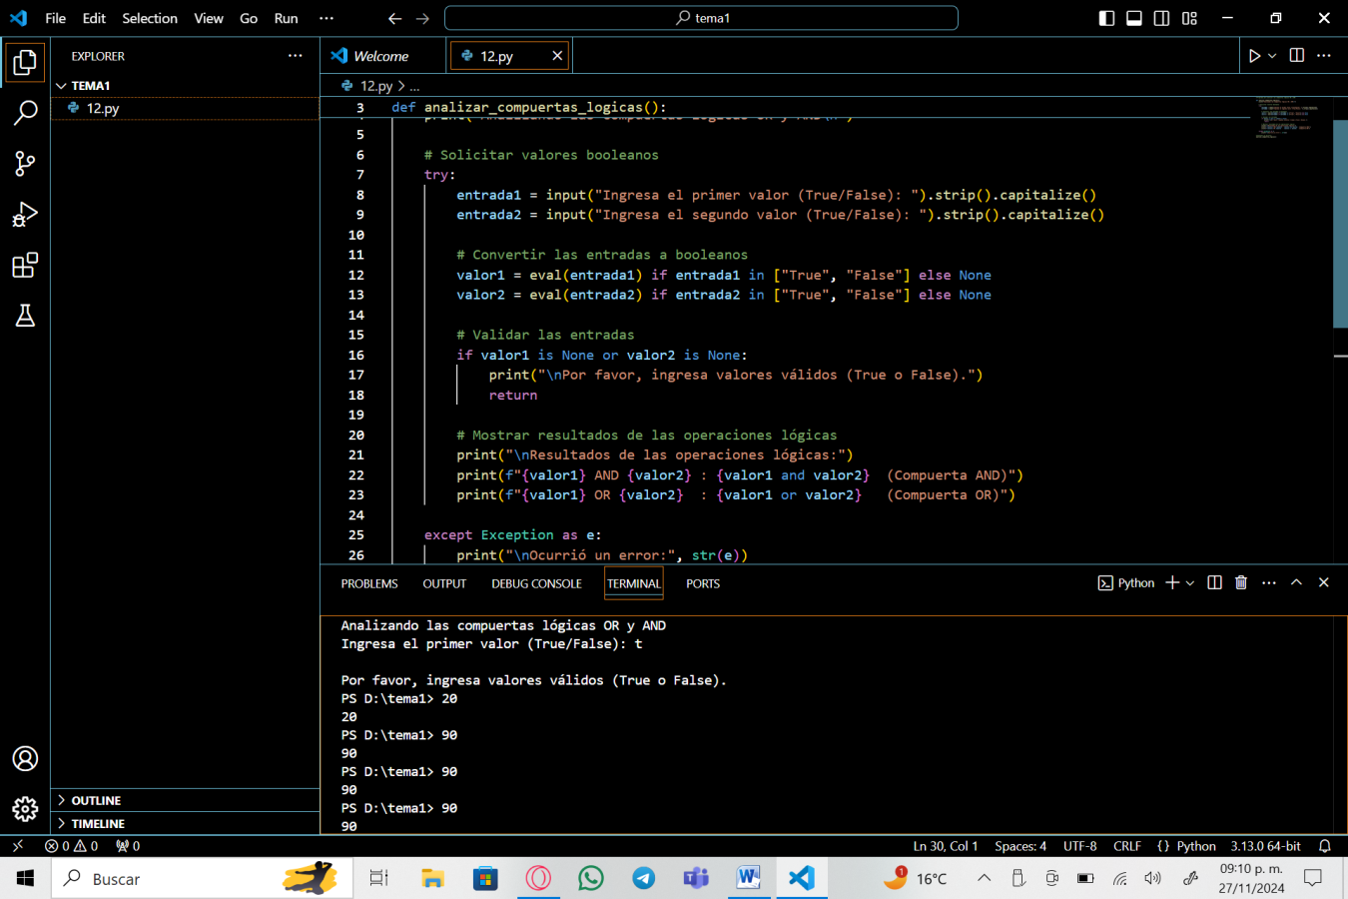PROGRAMA12: compuertas OR y ADN.

PROGRAMAS BLOQUE2.

PROGRAMA1: compuertas NOT.

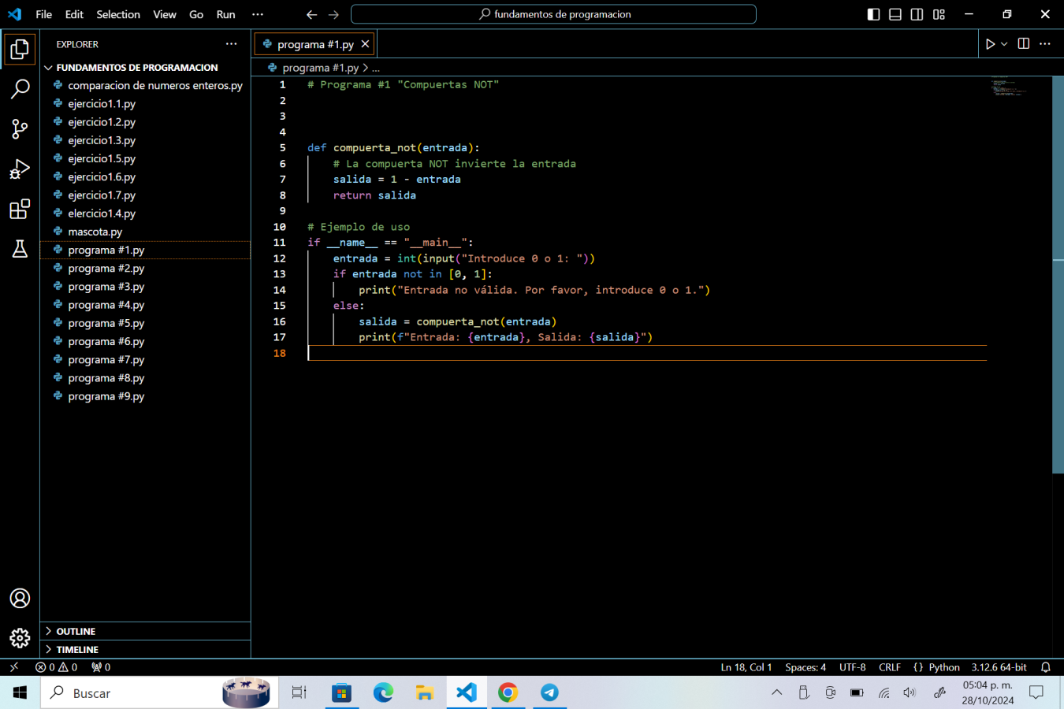

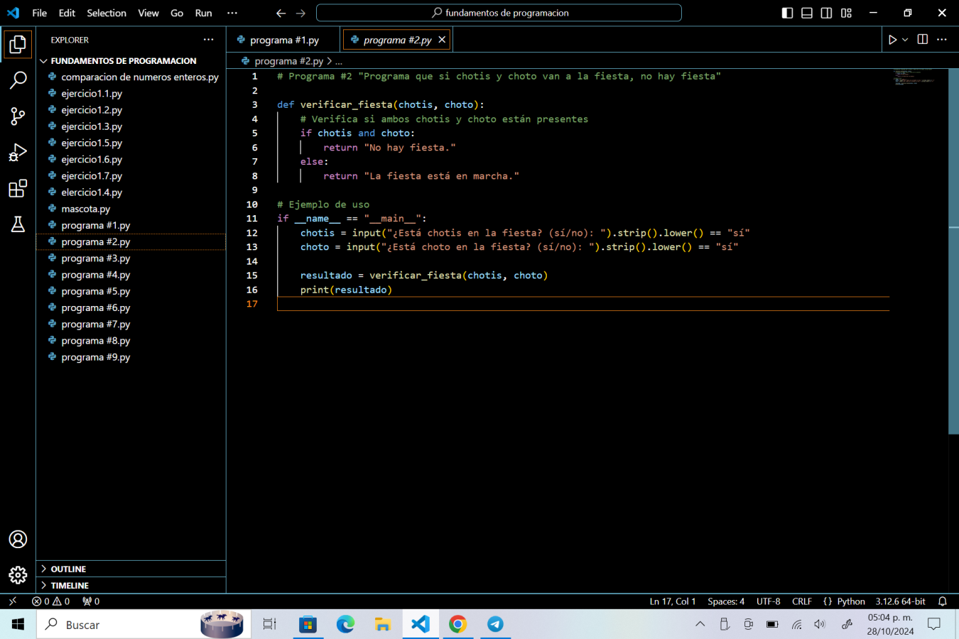PROGRAMA2: programa donde si 2 personas van a la fiesta, entonces no hay fiesta.

PROGRAMA3: compruebe el funcionamiento de la adicción y concatenación de varias variables.

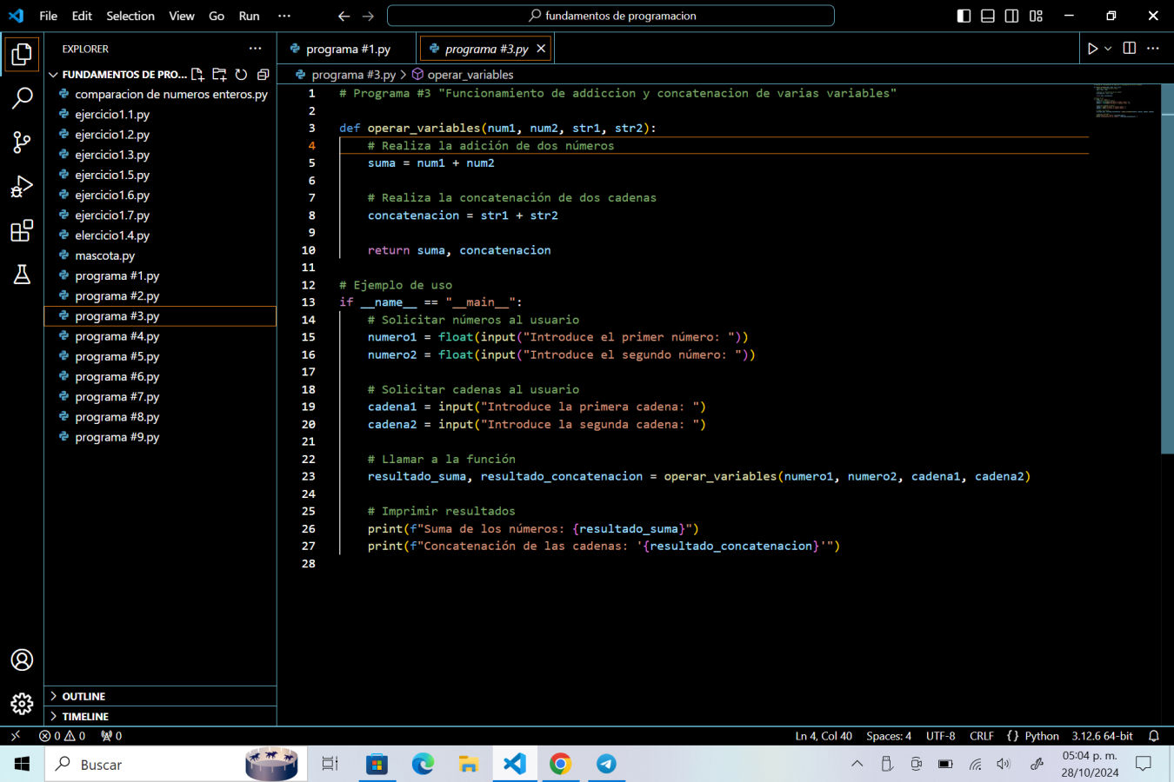

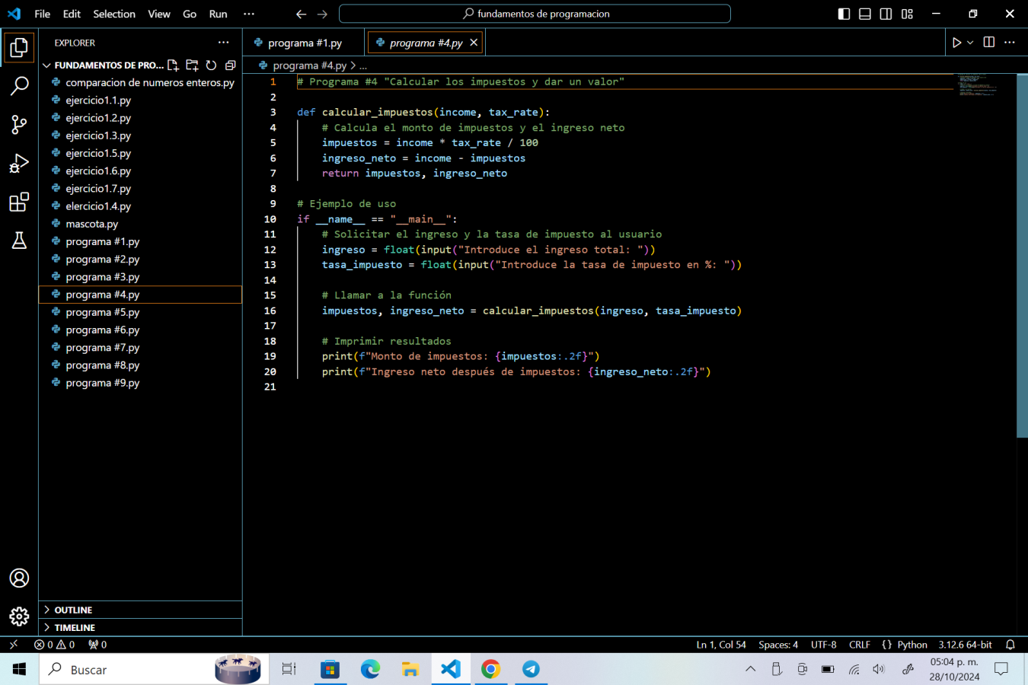PROGRAMA4: programa que calcula impuestos y muestre el valor.

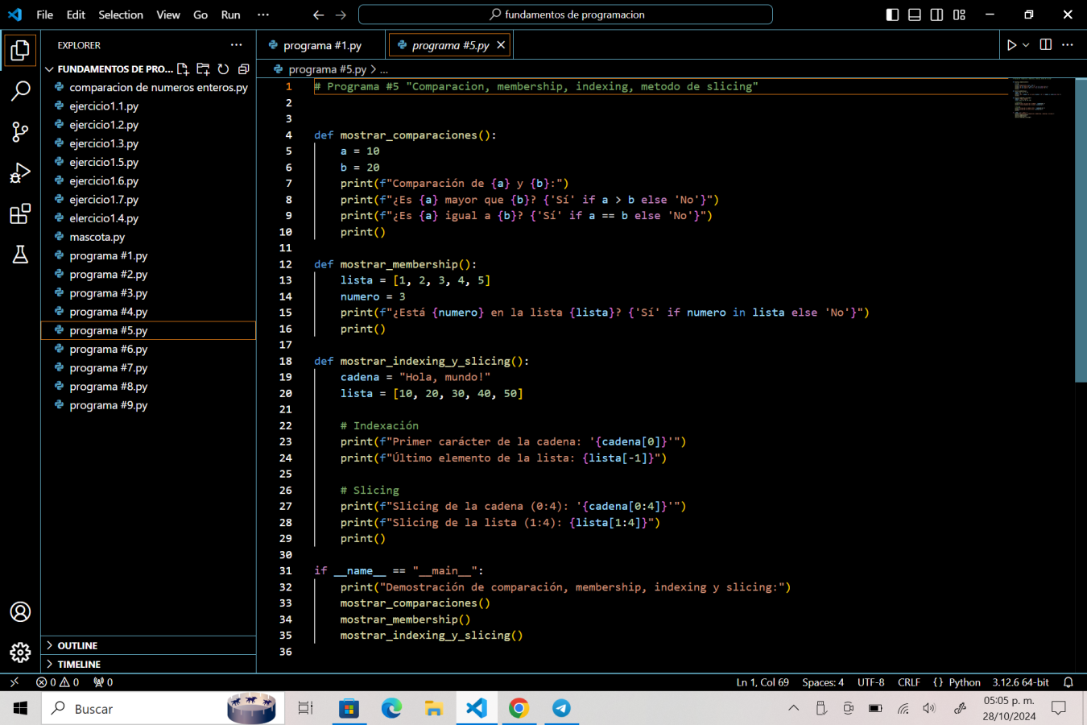PROGRAMA5: comparación.

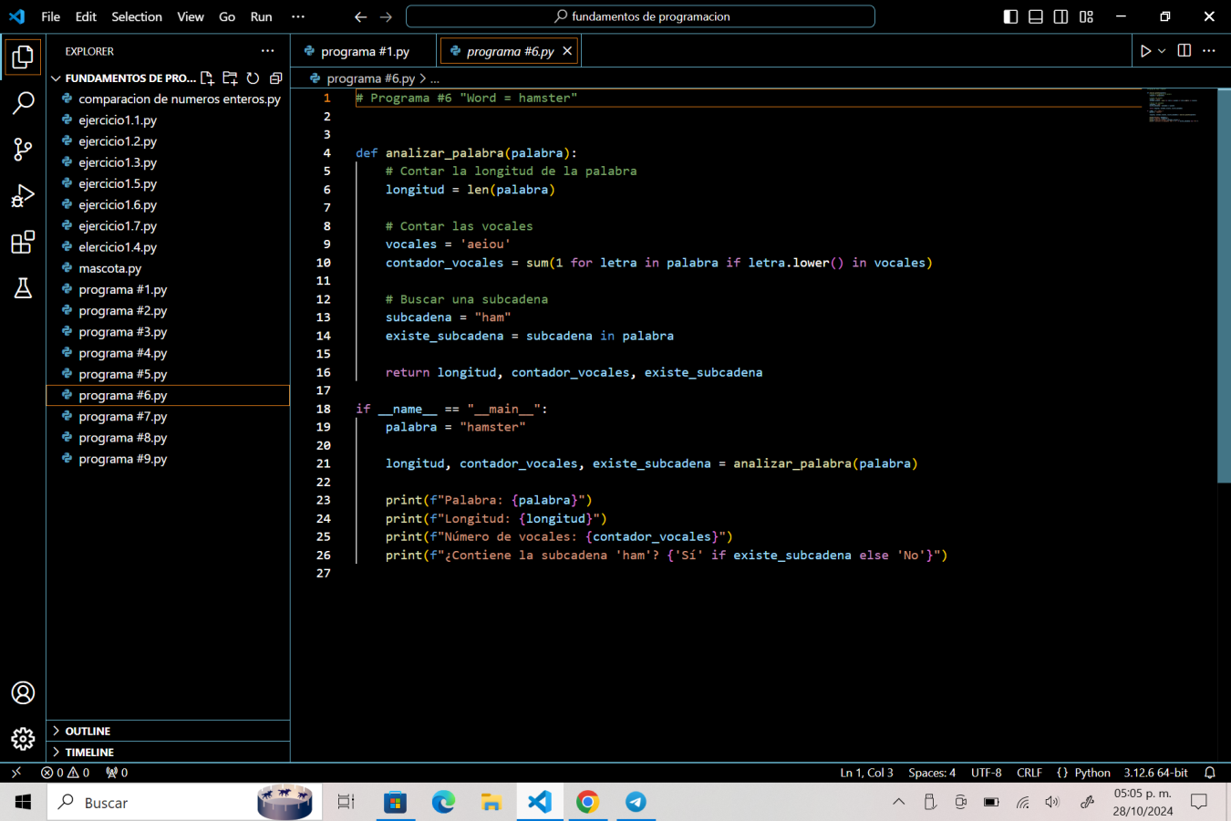PROGRAMA6: Word=”HAMSTER”.

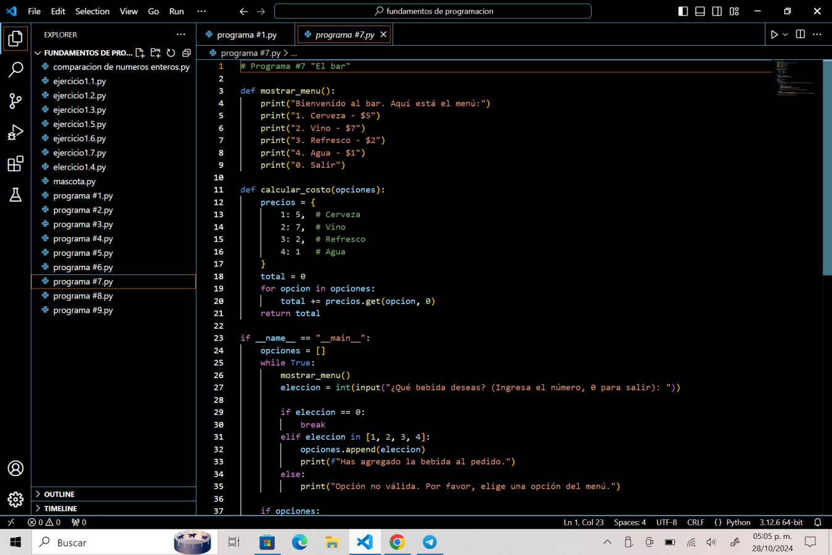PROGRAMA7: el bar.

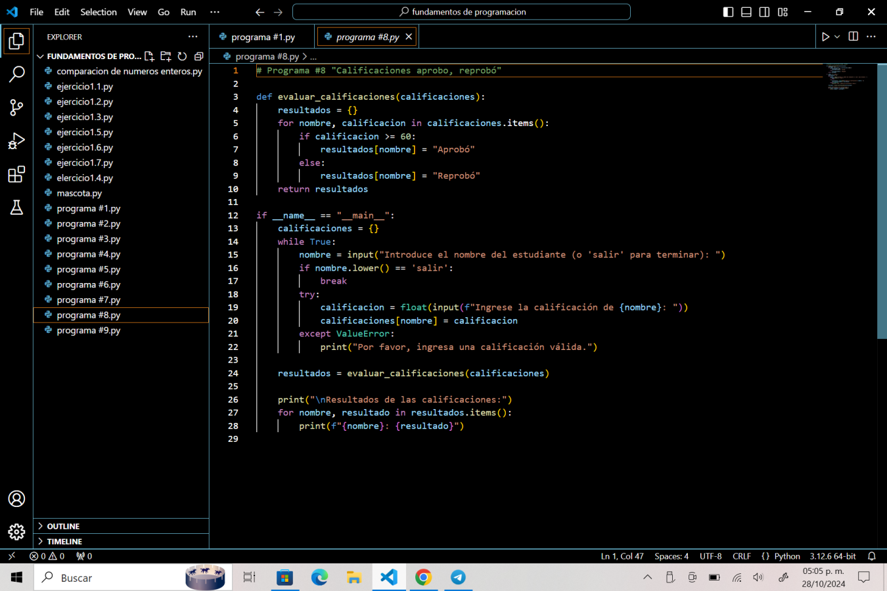PROGRAMA8: calificaciones aprobó o desaprobó.

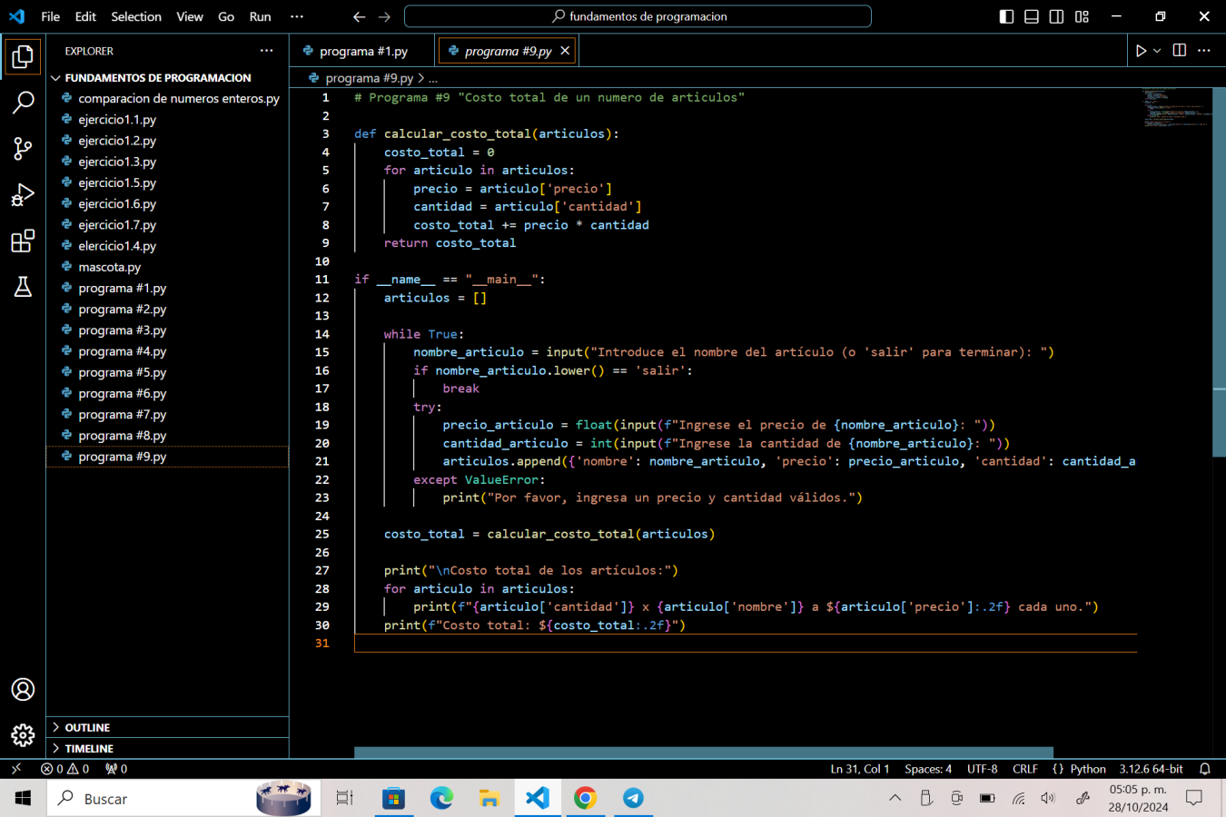PROGRAMA9: programa que calcule el costo total de un número de artículos.

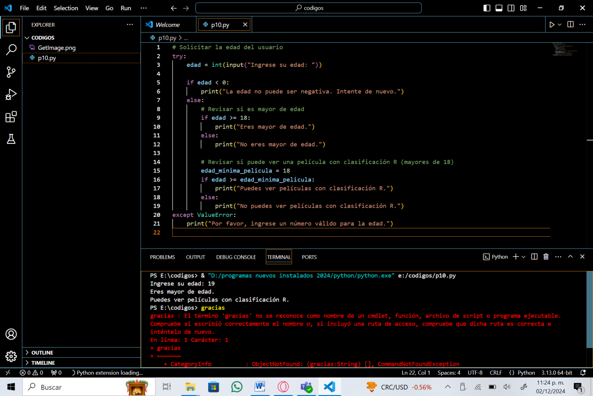PROGRAMA10: REVISAR SI PUEDE VER UNA PELICULA Y SI ES MAYOR DE EDAD.